武昌首义学院教务处文件
教务【2021】第 5 号

关于2020-2021学年度第一学期课程考核档案规范、归档工作要求及学期末专项检查问题处理的通知

各教学单位：
根据评建办对2020-2021学年度第一学期试卷检查反馈的问题，结合校外评估专家指导意见以及学校师资队伍实际，现对2020-2021学年度第一学期课程考核档案规范及归档提出以下要求：
一、课程考核档案规范及归档依据
严格按照新修订的《武昌首义学院课程考核管理办法》（院教【2020】67号文 2021年2月25日更新版）要求进行课程考核档案规范及归档。新修订的文件主要有如下调整：
1.进一步明确了课程考核方式确定的依据。（见文件第九条）
2.课程试卷分析由原来的同一模式调整为按考核方式分类进行分析，所有试卷类考试课程填写课程试卷分析（见附件12），所有非试卷类考查课程填写课程考核分析（见附件13）。（见文件第二十五条）
3.根据学校师资队伍实际，将相关表格中的三级审核调整为两级审核，主要涉及课程考核管理办法中的附件3、4、5、6、12、13、15。两级审核中出现任课教师与专业（教研室）负责人为同一人时，审核工作由其他人完成，签名为XXX（代）。
4.课程考核档案根据考核方式分为试卷类考试课程考核档案和非试卷类考查课程考核档案，每类考核档案按每学期每门课程每个班级进行归档，具体要求见文件第二十七条。
二、2020-2021学年度第一学期课程考核档案规范及归档相关问题说明
1.关于课程试卷分析表与课程考核分析表的打印
2020-2021学年度第一学期所有课程试卷分析表、课程考核分析表均通过外挂系统按班级打印。具体操作如下图。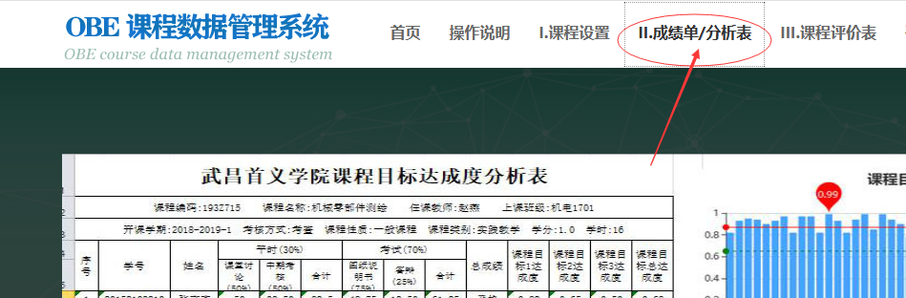

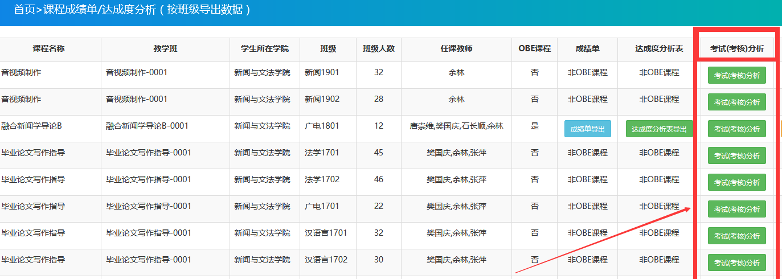
2.关于试卷统分问题
任课教师要做好每份试卷的统分核查工作，务必保证每份试卷核分准确。
3.关于卷面成绩不及格率超过40%课程的处理
此类课程须开展深刻的教学反思，具体要求如下：
（1）在试卷分析表中结合本次考试“试题结构、难易程度、成绩分布、学生掌握情况及存在的主要问题”进行认真分析，并提出具体的改进措施。
（2）任课教师撰写教学反思报告，字数不少于800字，内容须针对本次考试大面积不及格的情况，从课程教学方式方法、教学手段设计、教学内容优化、课堂教学管理及课程考核等方面分析存在的问题，做出深刻反思，提出可操作、可考核、能落实的整改措施。教学反思报告须经学院主管教学院长签字审核，报教务处质量科留存，同时随同《试卷分析表》一并放到该课程各相应的学生班级课程考核资料袋中归档。
4.关于归档各类文档说明
（1）教学大纲撰写要求依据《关于进一步完善2018版本科专业人才培养方案（修订版）中教学环节大纲的通知》，教学大纲中“五、课程的考核环节及课程目标达成度评价方式”的描述与实际执行保持一致。
（2）教学日历填写规范按《武昌首义学院课程教学日历填写规范》（院教【2021】5号）执行。
（3）教务系统非OBE课程成绩单暂不打印，待教务系统调整后通知各教学单位。
（4）其他归档表格严格按新修订的院教【2020】67号文（2021年2月25日更新）附件执行。
5.关于装订和装袋问题
2020-2021学年度第一学期课程考核档案须经学校检查、审核通过后由教务处组织、协同教学单位统一归档。
三、关于上学期末专项检查问题的处理意见
1.各教学单位须根据评建办反馈的全部问题明细、学院自查情况对未按学校要求规范课程考核资料的相关教师提出处理意见，3月12日前报教务处，教务处根据《武昌首义学院教学事故认定及处理办法》进行处理。
2.学校拟组织专人对2020-2021学年度第一学期课程考核档案进行全面复查，对第一轮检查未整改的教师按严重教学事故处理，同时追究教学单位责任事故。
请各教学单位根据通知要求，组织全体教师学习，认真落实各项要求。

武昌首义学院教务处
2021年2月25日

